Мета: навчитись працювати з особливими типами даних –списками, кортежами, діапазонами та множинами, використовувати основні їх властивості при створенні алгоритмів та методи їх опрацювання і перетворення з одного виду в інший; складати програми з використанням особливих типів даних на мові Python в інтерактивному режимі IDLE
Обладнання: ОС Windows, Microsoft Office2013, середовище програмування IDLE
Хід роботи
1 Використовуючи головне меню ОС Windows запустив інтерактивний режим інтерпретатора Python – середовище програмування IDLE
2 Створив в своєму каталозі папку ЛР12 для збереження наступних завдань
3 За допомогою команди File→NewFile (Ctrl+N) створив нові текстові документи з відповідними назвами ЛР_12(No завдання) для розробки наступних кодів програми
4 Виконав індивідуальні завдання виданого варіанту (варіант 1)
4.1 Задано список [13,19,4,7,23,5]. Знайдіть довжину списку, вилучіть елемент на першій позиції і після цього знайдіть максимальний елемент
Код програми:
arr = [13,19,4,7,23,5]
print(arr)
print('len ->',len(arr))
arr.pop(1)
print(arr)
print('max ->',max(arr))
Результат зображений на скріншоті 1
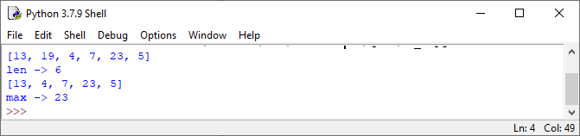
Скріншот 1
4.2 Згенерувати список з 7 елементів в діапазоні від 5 до 55. Знайти мінімальний елемент, вилучити елемент на 3 позиції, додати елемент в кінець списку (його значення ввести з клавіатури), визначити індекс мінімального елемента, вставити в 5 позицію елемент 33, впорядкувати список в порядку зменшення його значень.
Код програми:
from random import randint
arr = [randint(5,55) for i in range(7)]
print(arr)
print('min ->',min(arr))
del arr[3]
print(arr)
arr.append(int(input('input -> ')))
print(arr)
print('min index ->',arr.index(min(arr)))
arr.insert(5,33)
print(arr)
arr.sort(reverse=True)
print(arr)
Результат зображений на скріншоті 2
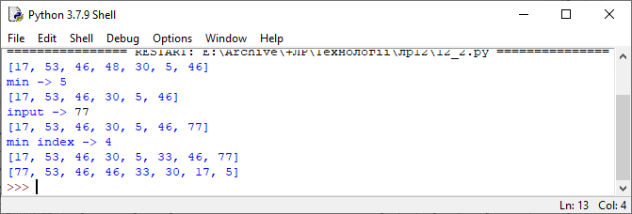
Скріншот 2
4.3 Дано список ["Глушков Віктор Михайлович", "учений України"]. Внесіть до нього зміни таким чином, щоб утворився наступний рядок: "В. М. Глушков – великий учений України"
Код програми:
arr = ["Глушков Віктор Михайлович", "учений України"]
arr1 = arr[0].split()
name = arr1[1][0] + '.' + arr1[2][0] + '. ' + arr1[0]
print("\n%s - великий %s"%(name,arr[1]))
Результат зображений на скріншоті 3
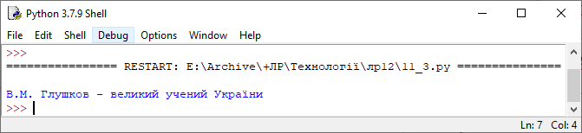
Скріншот 3
4.4 Створіть кортеж, елементи якого мають такі значення: "Інформатика", "вивчається", "навіть", "у", 1, "класі".
Визначте кількість елементів в кортежі, значення елемента, що розташовано на 2 позиції, набір елементів з 3 до 6 позиції включно, кількість елементів що дорівнюють 1, номер позиції з якої починається елемент "навіть"
Код програми:

cor = ("Інформатика", "вивчається", "навіть", "у", 1, "класі")
print(cor)
print('len ->',len(cor))
print('2 ->', cor[2])
print('3-6 ->', cor[2:6])
print('=1 ->',cor.count(1))
print('навіть ->',cor.index('навіть'))
Результат зображений на скріншоті 4
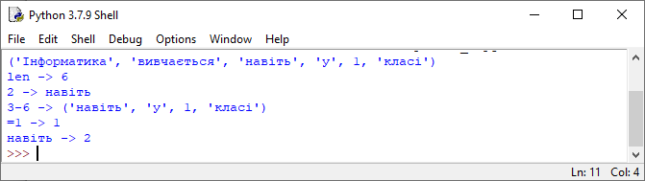
Скріншот 4
4.5 Створіть діапазон чисел від 3 до 17 з кроком 2. Перетворіть діапазон на список, викликати значення елемента на 5 позиції, визначити довжину діапазону і циклічну суму його елементів. На базі цього діапазону створіть набір парних значень та перевірте чи є цей набір частиною попереднього діапазону.
Код програми:
arr = list(range(3,17,2))
print(arr)
print('5 ->',arr[5])
print('len ->',len(arr))
s = 0
for i in arr: s += i
print('sum ->',s)
arrP = [i + 1 for i in arr]
print(arrP)
print('arrP in arr ->',arrP in arr)
Результат зображений на скріншоті 5
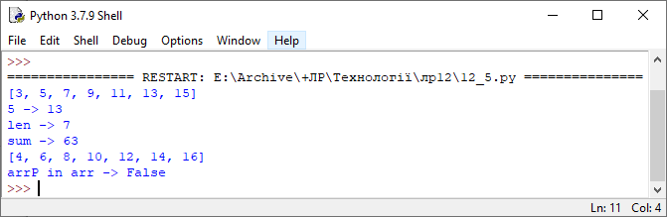
Скріншот 5
4.6 На базі рядка задачі 3 створіть множину елементів А. Виведіть отриману множину на екран та визначте кількість її елементів. Видаліть з множини символи «.» та пробіл, перевірте чи є в множині символи «а» та «ю», додайте до множини нову множину символів утворену символами рядка «кібернетик» та визначте кількість символів що утворились в новій множині.
Код програми:
A = list("В. М. Глушков – великий учений України")
print(A)
print('len ->',len(A))
A.remove('.')
A.remove(' ')
print(A)
print('a ->','а' in A)
print('ю ->','ю' in A)
A += list('кібернетик')
print(A)
print('len new A ->',len(A))
Результат зображений на скріншоті 6
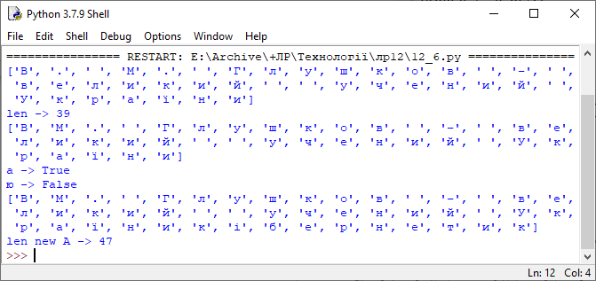
Скріншот 6
Відповіді на контрольні запитання:
1 Що називають списком? Як створюється список? Для чого призначена функція list()?
Список у Python – це індексована послідовність об'єктів будь-яких типів, елементи якої перераховуються через кому і записуються у квадратних дужках. list() – перетворення інших типів у список.
2 Як можна замінити значення елемента в списку та отримати випадкові елементи з іншого списку?
Замінити можна за допомогою конструкції A[i], а отримати випадкові елементи за допомогою конструкції A[randint(len(A))]
3 Яким чином можна додати елементи до списку? Опишіть всі можливі способи для цього
За допомогою методу append()
4 Для чого використовуються метод remove()? Як іншим способом зробити цю операцію?
Цей метод використовується для видалення елементів масиву. Альтернативною конструкцією є: del A[i]
5 Як використовується сортування елементів списку? Поясніть різницю між декількома методами впорядкування.
Сортування використовуєеться для зміни положення елеменів масиву у спадаючому чи зростаючому порядку.
6 Що таке кортеж? Які способи створення кортежів ви знаєте?
Кортеж це незмінюваний набір об'єктів. Кортеж має всі методи масиву які не змінюють значення.
7 Що таке діапазон? Як створюють діапазони? Опишіть призначення аргументів цієї функції.
Діапазон це певна послідовність чисел. Діапазони створюють за допомогою функції range(from,to,step)
8 Що таке множина? Як перетворити список елементів на множину?
Множина у Python – це невпорядкована колекція унікальних об'єктів (тобто таких, що не повторюються) довільних типів. Перетворити список елементів у множину можна за допомогою функції set()
Висновок: я навчився працювати з особливими типами даних –списками, кортежами, діапазонами та множинами, використовувати основні їх властивості при створенні алгоритмів та методи їх опрацювання і перетворення з одного виду в інший; складати програми з використанням особливих типів даних на мові Python в інтерактивному режимі IDLE

